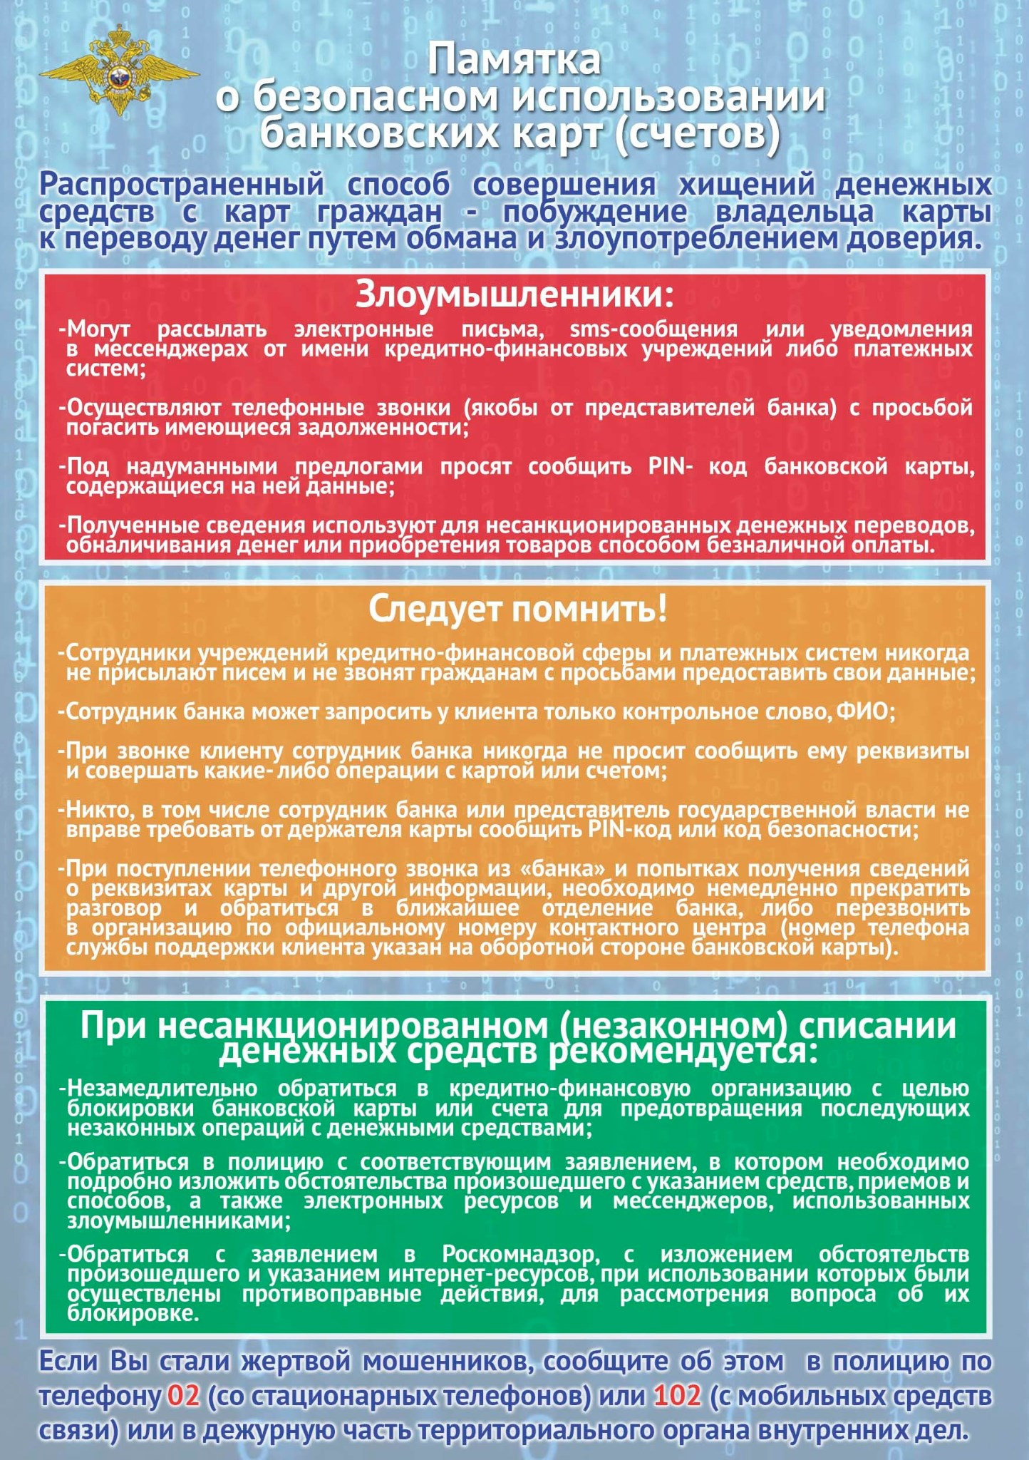

Документ создан в электронной форме. № 61/848 от 26.01.2021. Исполнитель: Гаврилова О.А.
Страница 2 из 9. Страница создана: 26.01.2021 16:16
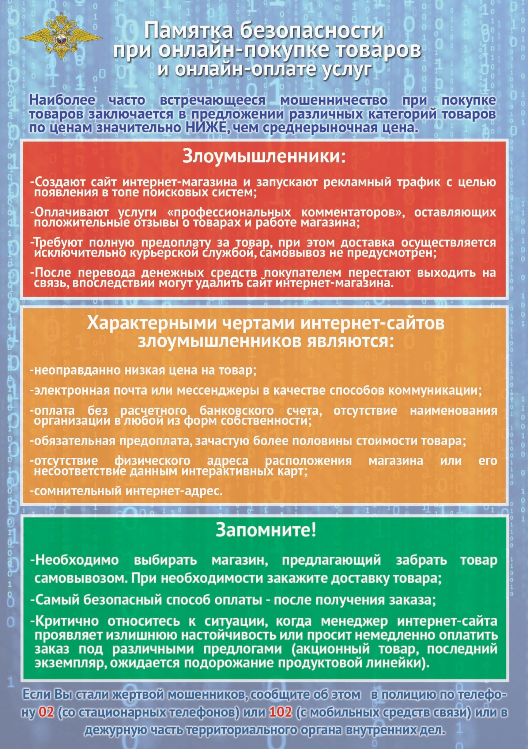
Документ создан в электронной форме. № 61/848 от 26.01.2021. Исполнитель: Гаврилова О.А.
Страница 3 из 9. Страница создана: 26.01.2021 16:16

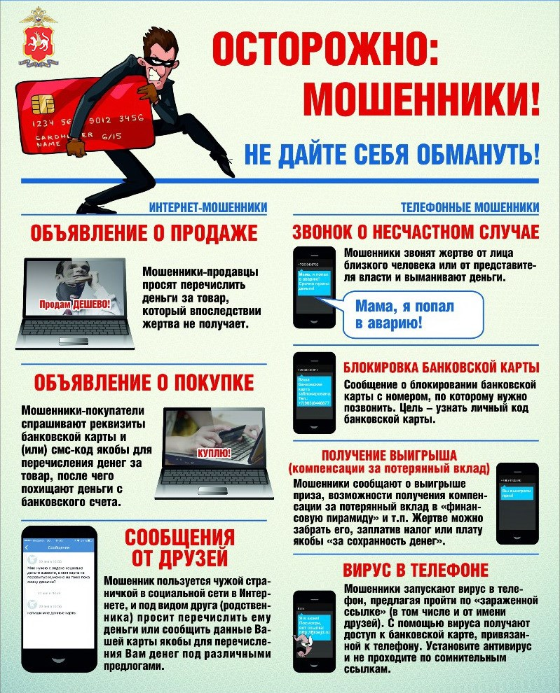
Документ создан в электронной форме. № 61/848 от 26.01.2021. Исполнитель:
Гаврилова О.А.
Страница 4 из 9. Страница создана: 26.01.2021 16:16

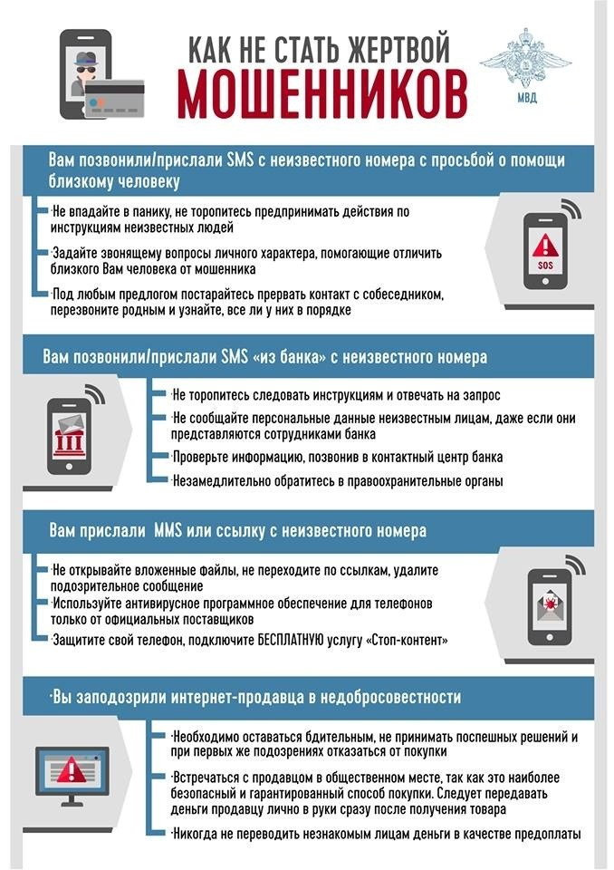
Документ создан в электронной форме. № 61/848 от 26.01.2021.
Исполнитель: Гаврилова О.А.
Страница 5 из 9. Страница создана: 26.01.2021 16:16

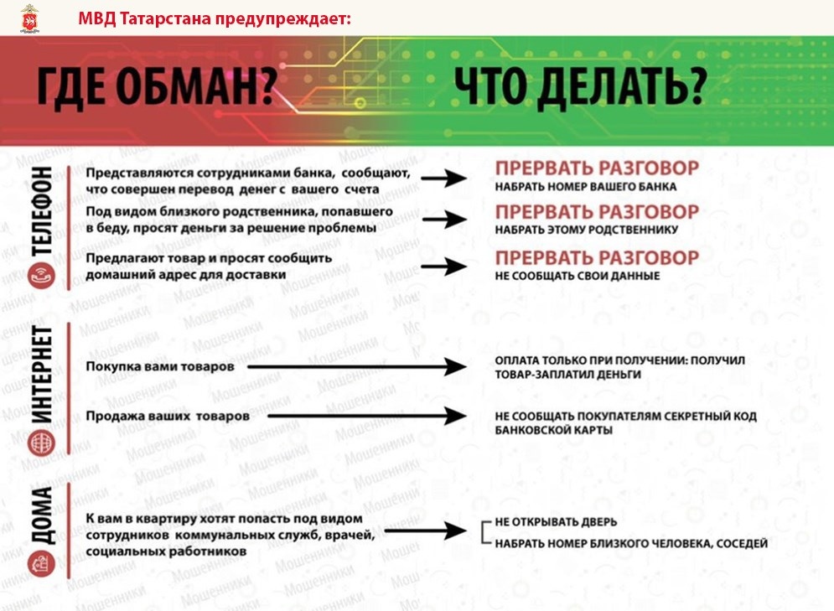
Документ создан в электронной форме. № 61/848 от 26.01.2021. Исполнитель: Гаврилова О.А.
Страница 6 из 9. Страница создана: 26.01.2021 16:16

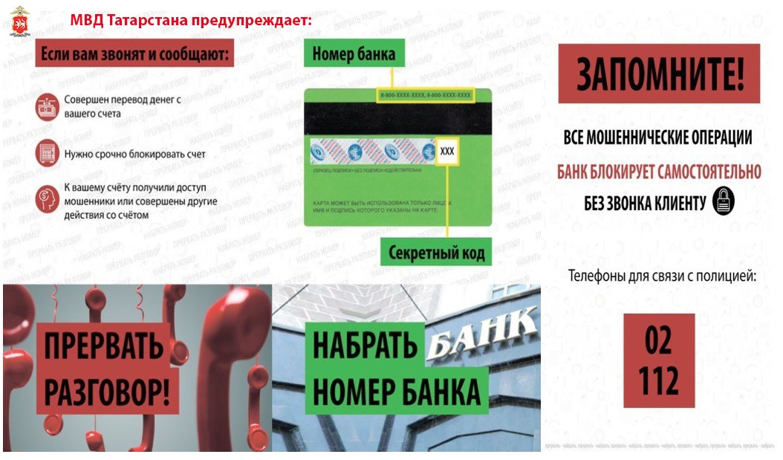
Документ создан в электронной форме. № 61/848 от 26.01.2021. Исполнитель: Гаврилова О.А.
Страница 7 из 9. Страница создана: 26.01.2021 16:17

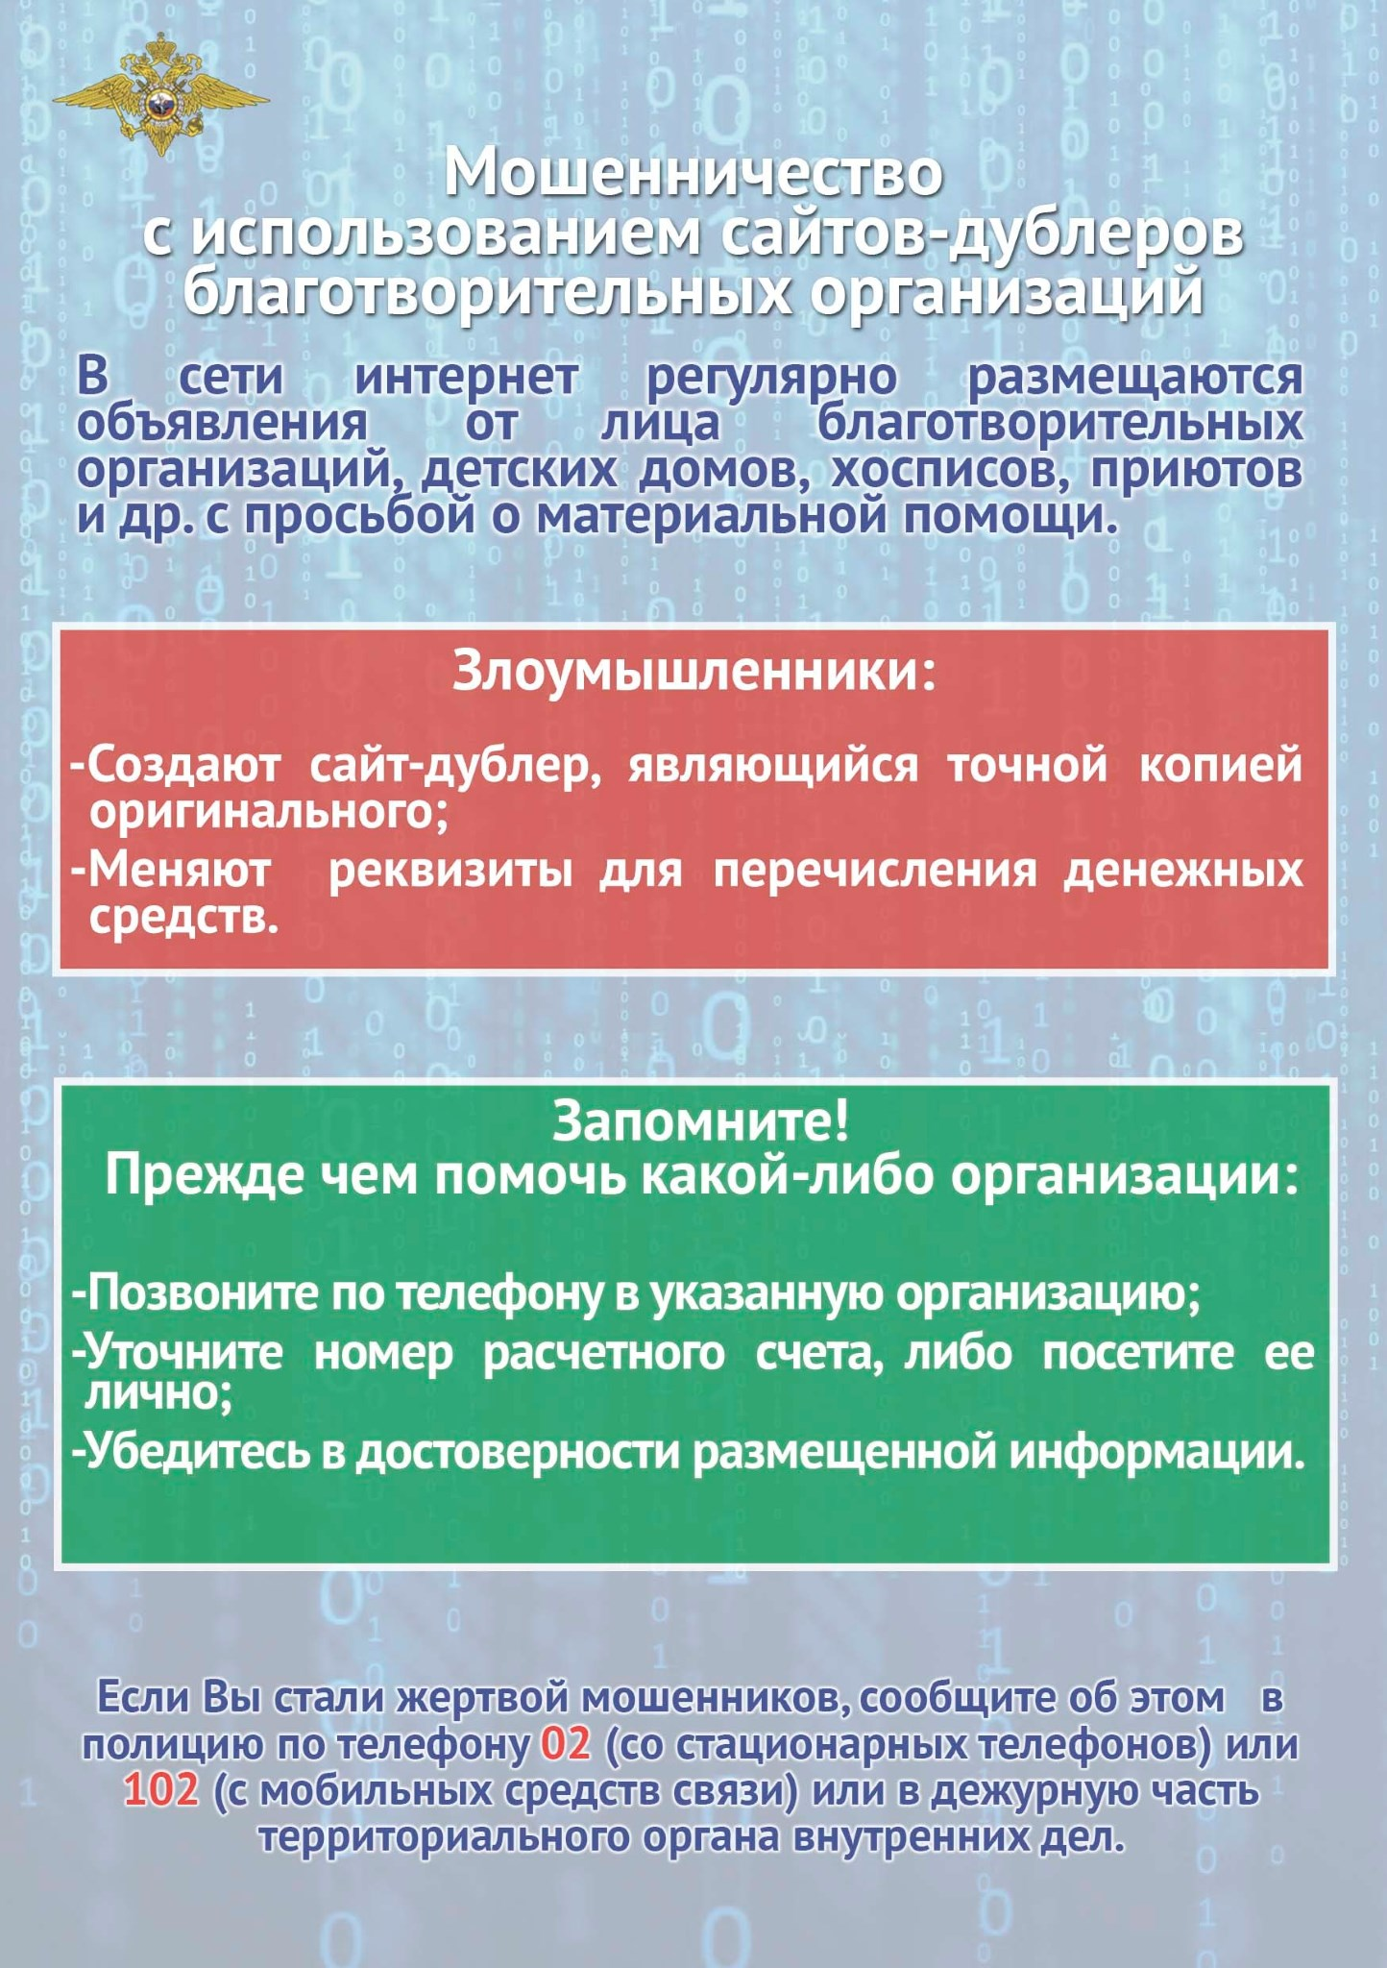
Документ создан в электронной форме. № 61/848 от 26.01.2021. Исполнитель: Гаврилова О.А.
Страница 8 из 9. Страница создана: 26.01.2021 16:17

